附件1：

2011年度“上海市优秀共青团员”审批表
姓 名 | 严正永 | 性 别 | 男 | 出生日期 | 1989年10月11日 | 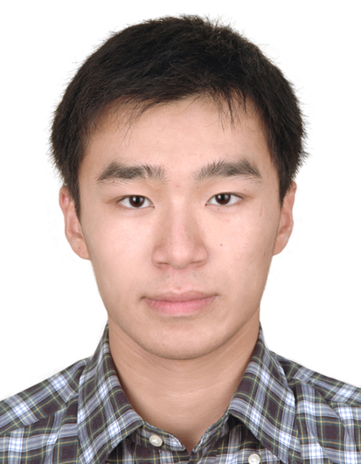
民 族 | 汉 | 籍 贯 | 江苏省高邮市 | 政治面貌 | 预备党员
学 历 | 大专在读 | 学 位 |  | 职 称
身份证号 | 31011319891011213X |  |  | 参加工作时 间
工作单位及职务 |  | 上海工商外国语职业学院 大学生社团联合会主席
通讯地址 |  | 上海市宝山区共富二村242号601室
联系电话 | 15900942262 |  |  | 邮 编 | 201906
奖惩  情况 | 2010.12 2009—2010学年度上海市奖学金  2011.5 共青团“五四“表彰评优中，共青团标兵、优秀团学干部  2011.11 2011年度宝钢优秀学生奖  2011.11 “全国文明城区创建高校志愿者百日行”——“明星志愿者”
简历 | 2009.9 考入上海工商外国语职业学院  2009.9——2010.6 读大一  2009.10——2011.6 担任联合班委班长  2009.10——2011.6 担任大学英语创优班班长  2009.10——2011.6 成立DK羽毛球社，担任社长  2010.9——2011.6 读大二  2010.10——2011.10 担任文法系学生会主席  2010.11——2011.12 担任大学生社团联合会主席  2010.11——2011.12 担任大学生艺术团戏剧队队长  2011.9——至今 读大三
主要  事迹 | （1500字以内，可附页）  见附页
基层团  组织意见 | （盖 章）  年 月 日
基层党  组织意见 | （盖 章）  年 月 日
区（县）团委，市级团工委，局（公司）、大专院校、市属单位团组织意见 | （盖 章）  年 月 日
团市委意见 | （盖 章）  年 月 日
备注
附页：
主要事迹
严正永，男，出生于1989年10月，中共预备党员，现为上海工商外国语职业学院文法系对外汉语专业0901班学生，学院大学生社团联合会主席，文法系学生会主席。严正永同学严格要求自己，注重全面发展，表现非常突出。
一、思想上积极进取，自强不息
入学伊始，严正永同学就向党组织递交了入党申请书，在党校学习期间，他积极上进，获党校“优秀学员”的称号，被学院党校办公室聘为助理。2011年5月26日，他光荣地成为了一名中国共产党预备党员。严正永同学积极投身志愿者活动，他组织创立了4个校外志愿者基地，带领学生参与上海野生动物园爱心领养梅花鹿活动，浦东新区六灶、周浦帮困支教活动。2010年5月，严正永同学成为2010上海世博会园区志愿者和城市站点志愿者，工作热情负责，获得“优秀志愿者”称号，他所负责的园区志愿者团队获“上海世博会优秀志愿者团队”。他带领同学们积极参加社会公益活动，多次组织同学赴敬老院和儿童福利院开展送温暖活动。患有先天性哮喘的严正永同学参加无偿献血，为了不让家人担忧，一献完血，就去陪长期生病卧床住院的外婆，不谈自己献血之事。2011年暑假他组织云翔小学的师生们来我校参观考察； “牵手草原”活动，带领学院团委学生干部赴内蒙古参观访问海拉尔第一高职等院校。严正永同学连续二年为新生分别作了《人要知福、惜福、再造福》与《能为人服务比被人服务有福》的演讲，得到新生的追捧，激励他们奋进。
二、学习上认真刻苦，成绩优异
严正永同学是一名非英语类专业的学生，他善于学习，注重效率，经过努力成为学院创优班学员兼班长，曾获学院第八届双语演讲比赛机智之星，文法系英语演讲比赛一等奖，校园英语情景剧DV大赛 “最佳男演员奖”，上海市艺术单项曲艺组银奖。2009年6月，严正永同学担任中美学生暑期夏令营活动汇报演出总导演，其节目在中央电视台播放，同时他担任美国孔子学院院长杨静悦女士的随行助理兼翻译。严正永同学各科成绩都名列前茅，曾获得上海市奖学金和学院综合一等奖学金，他大一就获得了大学英语四级证书，中级秘书证，公共关系资格证等。为了帮助大家共同进步，严正永同学积极组建了“晨读俱乐部”，成立了学院的英语长廊，每天早晨带领同学学习外语，他所在的班级同学们的四六级英语考试通过率达到60%。高出其他班级35%。
三、工作上兢兢业业，勇于创新
严正永同学是学院大学生社团联合会主席，文法系学生会主席，他积极开展各项活动，丰富大家的课余生活。他担任校内各种大型文艺活动的策划人，大学生艺术团戏剧队队长，学院羽毛球社社长，在不断的学习与工作过程中，他先后组织策划了各类大型活动。2011年6月，他自编自导的红色经典话剧刘胡兰——《生的伟大，死的光荣》在全校师生中引起了轰动，二个多小时的演出，赢得了阵阵掌声。学院院长朱懿心教授给予高度评价。上海南汇大学城座落着7所大学，拥有5万多名学生，但没有一家校园电影院。在学院的支持帮助下，严正永同学想尽办法，自筹资金，拿出多年积攒的压岁钱和勤工俭学费2万余元，与同学成立了上海南汇大学城第一家校园影院。为了节省成本，影院装修自己动手，仅花几百元买来涂料夹板，严正永同学带领伙伴借来榔头锯子，自己设计自己施工干了几个通宵。校园影院的开张，满足了南汇大学城广大同学的精神文化需要。
四、生活中严格自律，乐于奉献。
严正永同学尊敬师长，孝敬父母，关爱同学。在宿舍的集体生活中，他常常带领同学打扫寝室卫生，其所在寝室已连续两年被评为优秀寝室，宿舍阿姨有什么事都喜欢叫他帮忙；他深知感恩体谅父母，衣服鞋子都在学校洗好，从不带回家。
综上所述，严正永同学思想积极进取，学习成绩优异，生活勤俭节约，乐于奉献，积极加入公益活动的队伍，实践能力较强，是一名德智体美劳全面发展的优秀学生。

